Stergator de exterior neabsorbant GRIPWALKER

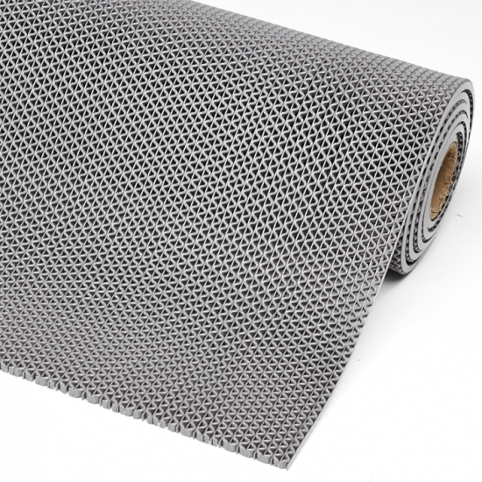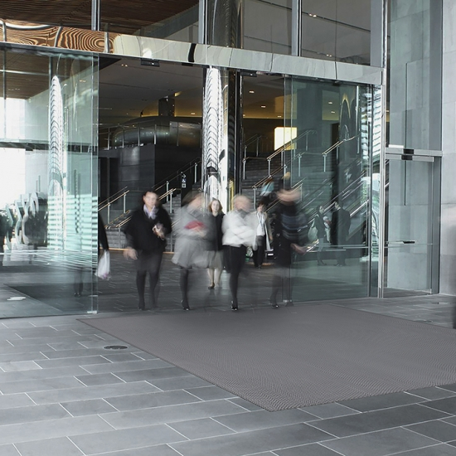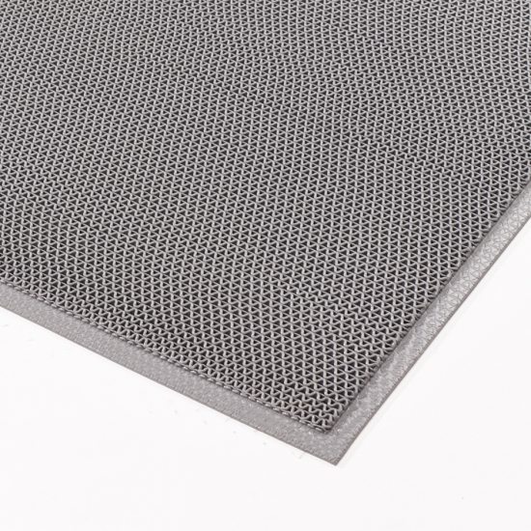

Descriere Produs:

Stergatorul ondulat Gripwalker indeparteaza murdaria si umezeala de pe talpile incaltamintei, datorita structurii deschise aceasta fiind captata in interiorul presului si nu este transportata in interiorul cladirilor. Acest tip de pres de exterior nu absoarbe apa.
Materialul este, durabil, flexibil si rezistent UV, performante foarte bine in diferite conditii climaterice si adaptandu-se la orice suprafata.
Adecvat pentru trafic intens/extrem.
Poate fi montat atat la exteriorul, cat si la interiorul cladirilor, aplicat pe suprafata sau incastrat.
Se curata prin aspirare sau spalare cu jetul de apa.

Caracteristici Produs:


Date Tehnice:
- Compozitie: Vinil extrudat rezistent
- Greutate: 8.5 kg/m²
- Grosime total: 11 mm
- Dimensiuni standard cu margini: 60 × 90 cm, 90 × 150 cm
- Dimensiuni personalizate: 91 × ml; 122 × ml

